# 实验一：搭建Android平台和创建HelloWorld

## 实验目的

本次实验的目的是让大家熟悉搭建智能手机开发平台的过程，了解Andorid开发项目的基本文件目录结构，并实现HelloWorld小例程。

### 实验要求

1. 完成Android开发平台的搭建及相关配置
2. 创建项目并熟悉文件目录结构
3. 实现例程HelloWorld

## 实验内容

### 安装并配置Java JDK

### 下载安装JDK，我的安装目录为：E:\Java。

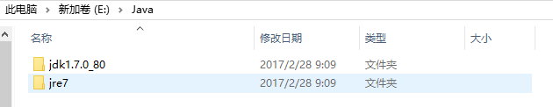

WIN10：右键“我的电脑”，“高级系统设置”，“环境变量”

配置后的系统变量：

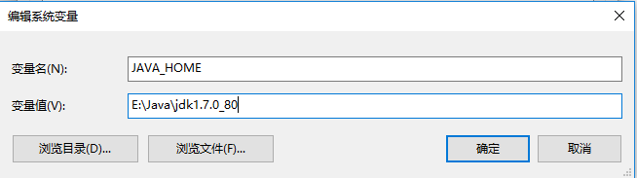



### 二、安装Android SDK

版本：android-studio-bundle-145.3276617-windows.exe

运行安装文件，在下面的页面勾选两个工具。

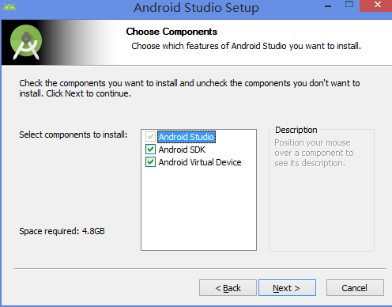

然后配置Android应用的位置和sdk的位置。

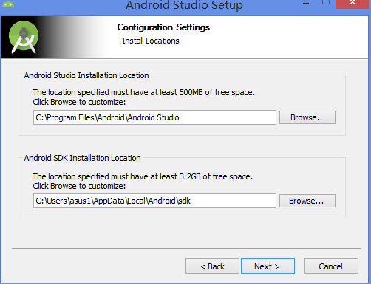

点击Next和Install等待安装完成。

### 三、创建Android虚拟设备（AVD）

打开SDK的目录，打开SDK Manager。

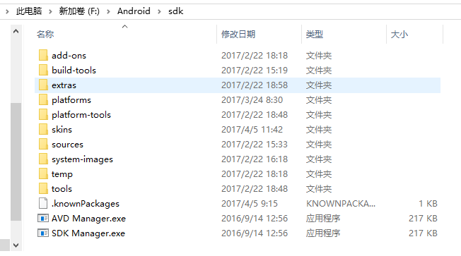

下图为一些工具和API的下载页面，根据需要选择合适的版本。

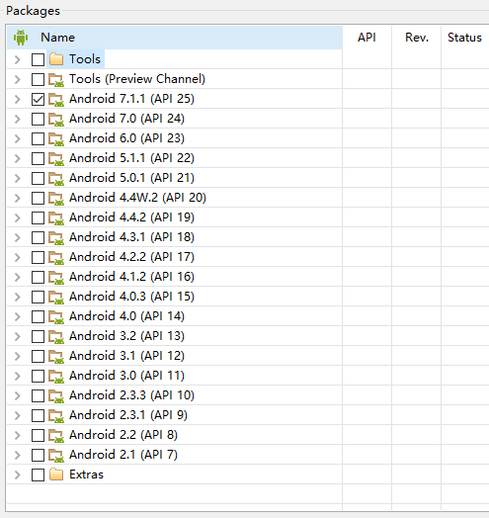

打开AVD Manager，下图为创建AVD的界面，用于在电脑上运行Android应用。

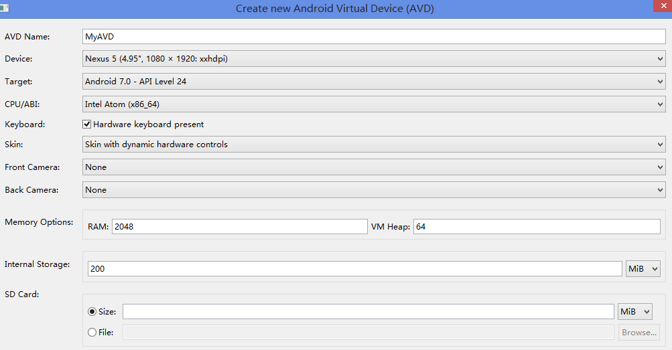

### 四、建立新项目HelloWorld

点击创建一个新项目，输入项目的名字和域名。

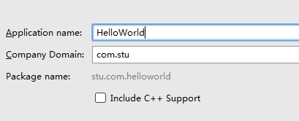

选择API的版本，这里选择默认的API 15,

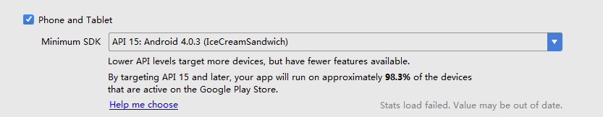

选择一个空的Activity作为默认运行的界面。

运行项目，选择设备为在AVD Manager中建好的AVD。成功后如下图所示。

